《反比例函数的图象和性质》教学设计

数学学科 定安县实验中学 张楠

教  学  目  标 |  | 知识目标：通过动手操作，学会画出反比例函数的图象；能结合函数图象进行探索，理解并掌握反比例函数的性质。
 |  | 能力目标：培养学生的作图能力，通过引导学生自主探索、思考及想象，培养学生观察、分析、归纳的综合能力。
 |  | 情感目标：在分组讨论，合作交流中，培养学生的团结协作精神；通过探索性质，让学生体验到数学活动中充满了探索与创造，培养学生的创新意识。
教学重点 |  | 反比例函数图象的画法和探究反比例函数的性质。
教学难点 |  | 探究反比例函数的性质。
教学方法 |  | 问题法，对比法 | 教具准备 | 多媒体课件，刻度尺
教学程序 |  |  |  |  | 师生互动 | 设计意图
一、情景导入，激发兴趣  问题1：长方形的长为6，则面积$y$与宽$x$之间有怎样的函数关系？（$y=6x$）这个函数是什么函数？它的图象是什么形状？作图的步骤是什么？  问题2：长方形的面积为6，则长$y$与宽$x$之间有什么关系？（ ）这个函数是什么函数？  猜测：反比例函数的图象会是什么形状呢？我们可以用什么方法画这个反比例函数的图象？ |  |  |  |  | 师：提出问题让学生思考  生：思考并回答问题 | 问题1激活学生原有知识，为探究反比例函数图象的画法奠定基础。问题2给学生想象空间，激发学生学习热情。
二、类比联想，探究学习  探究1——反比例函数图象的画法  问题3：尝试在纸上画出反比例函数$y=$$∠A=\text{60}°$的图象。  分析：用描点法画函数图象分列表、描点、连线三个步骤。  解：1、列表：  思考：x可以取0吗？  分析得到这个函数中自变量x的取值范围是不等于零的一切实数，列出x与y的对应值。  2、描点：用表里各组对应值作为点的坐标，在直角坐标系中描出各点，(－6,－1)、(－3,－2)、(－2,－3)等。  3、连线：  思考：图像有没有可能是直线？  学生自主探究发现图象特点后，引导学生用平滑的曲线按照自变量从小到大的顺序连接各点，而不能画成一段一段的线段。图像的两个分支合起来，就是反比例函数的图象。  思考：反比例函数的图象与两坐标轴会有交点吗？  学生在讨论后得出答案：由分母不能为零，得$x≠0$；由$k≠0$，得$y≠0$。由此得到反函数图像的两个分支无限延伸时，可以无限地逼近$x$轴和$y$轴，但永远不会与两轴相交。  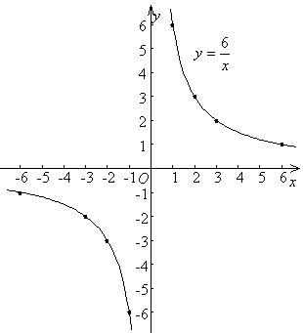  请同学们思考这些图像是不是反比例函数的图像？进行错误分析。  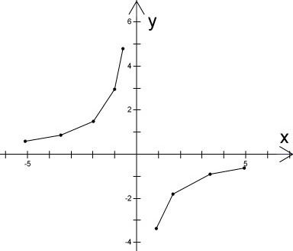  问题4：试一试画出y=－$∠\text{ABC}$的图象。  （学生独立完成后由教师利用多媒体进行演示）  探究2——反比例函数的性质  图象分布情况：  问题5：请大家回忆一次函数图象的分布过哪些象限怎么看？  问题6：观察反比例函数$y=\frac{6}{x}$的图象，它有两个分支，那么它的分布情况又是怎么样的呢？  学生分组讨论，很容易得到：当$k0$时，双曲线在第一、三象限内；当$k$时，双曲线在第二、四象限内。  图象的变化情况：  问题7：一次函数图象的变化情况是怎么样的呢？  问题8：那反比例函数的图象的变化情况又是怎样的呢？  学生分组讨论，用观察图象或解析式对$x$进行取值，比较函数值的变化情况；尝试仿照正比例函数图象的性质，说一说反比例图象的性质。  不难得出：当$k0$时，$y$随$x$的增大而减小；当$k$时，$y$随$x$的增大而增大。  同时提出：有没有同学需要补充的？若没有，则举例：当$k0$时，分别比较在第三象限x＝-2，在第一象限x＝2时的y的值的大小，得到以上性质不成立。  这时再请学生做小结：必须限定在每一个象限内，才有以上性质成立。  总结反比例函数$y=\frac{k}{x}$的图象和性质如下：  1、反比例函数$y=\frac{k}{x}$的图象是由两支曲线组成的,因此称反比例函数的图象为双曲线。  2、当$k0$时，双曲线分别位于第一、三象限，在每个象限内$y$值随$x$值的增大而减小。  3、当$k$时，双曲线分别位于第二、四象限，在每个象限内$y$值随$x$值的增大而增大。 |  |  |  |  | 师生共同画图像，适时提出问题让学生思考  生：思考并回答问题  师：用多媒体进行展示错误示例  师：提出问题  生：分组讨论，思考交流  师：多媒体展示，点评分析，总结性质 | 运用画正比例函数图像的方法，逐一解决疑问，师生共同完成反比例函数的图像，有一个知识类比的过程。  避免以后发生类似的错误  在分组讨论的同时增强学生之间的合作交流、共同解决问题的能力。渗透数形结合的思想，有利于加深学生对性质的理解和掌握，以及加强学生的语言表达能力。  每个学生的条理和认识更加清晰。
  x | … | -6 | -3 | -2 | -1 | … | 1 | 2 | 3 | 6 | …
  y | … | -1 | -2 | -3 | -6 | … | 6 | 3 | 2 | 1 | …
三、学以致用，拓展训练  1、已知反比例函数$y=$$∠\text{OBC}\text{+∠}\text{OCB}$的图象如图所示，则$k$ 0，在图象的每一支上$y$值随$x$的增大而 ．  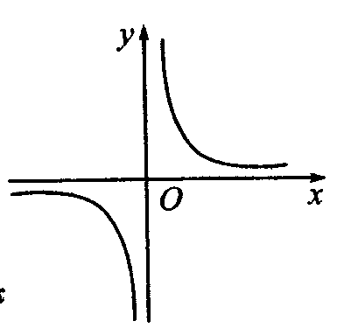  2、下列图象中，是反比例函数的图象的是 （ ）  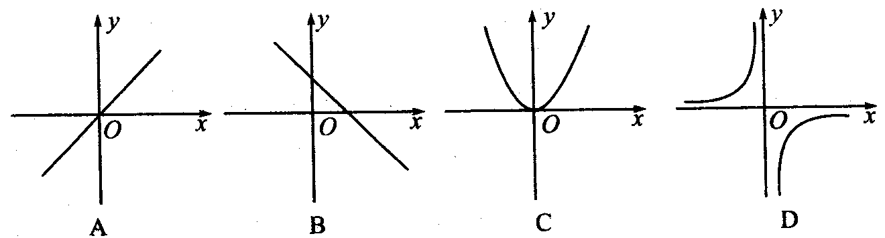  3、函数$y=\frac{\text{20}}{x}$的图象在第________象限,在每一象限内，y 随x 的增大而_________。  4、函数$y=−\frac{\text{30}}{x}$的图象在第____象限,在每个象限内$y$随$x$的增大而_________。  5、函数$y=\frac{π}{x}$,当x>0时,图象在第____象限,y随x 的增大而_________。  6、已知反比例函数$y=\frac{4−k}{x}$  - 若函数的图象位于第一三象限,则k______；  - 若在每一象限内，y随x增大而增大,则k______。  7、已知$k$，函数$y_{1}=\text{kx}$，$y_{2}=$$∠\text{OBC}\text{+∠}\text{OCB}$ 在同一坐标系中的图象大致是( )  x  x  y  0  x  y  0  (A)  (B)  (C)  (D)  x  y  0 |  |  |  |  | 生：独立完成  师：巡视，引导学生完成任务，然后教师讲解练习 | 在练习时给出有梯度的练习，以满足不同层次学生学习的需要，体现分层教学的要求。
四、归纳总结  1、对同学说说你有什么收获？  2、对老师说说你有什么困惑？ |  |  |  |  | 师生共同完成本节课所学的内容 | 课堂教学传授的知识转化为学生的素质
五、作业布置  课本P52习题18.4——2，3 |  |  |  |  |  | 巩固知识，及时反馈教学信息
板  书  设  计 | 18．4．2 反比例函数的图象和性质  1、探究1——反比例函数图象的画法  (1)$y=\frac{6}{x}$ (2)$y=−\frac{6}{x}$  2、探究2——反比例函数图象的性质  （1）反比例函数的图象是双曲线；  （2）当k＞0时，双曲线的两支分别位于第一、第三象限，在每个象限内y值随x值的增大而减小；  （3）当k＜0时，双曲线的两支分别位于第二、第四象限，在每个象限内y值随x值的增大而增大。 |  |  |  |  | 有利于学生对本节课有一个直观的体系认识，加深对知识的理解和记忆。

